Отчёт за март месяц группы «Полянка»
В марте месяце мы работали над четырьмя основными темами: «Здравствуй, Солнышко», «Весна. Капель. Половодье», «Вода и ее свойства», «Весна. Прилёт птиц»
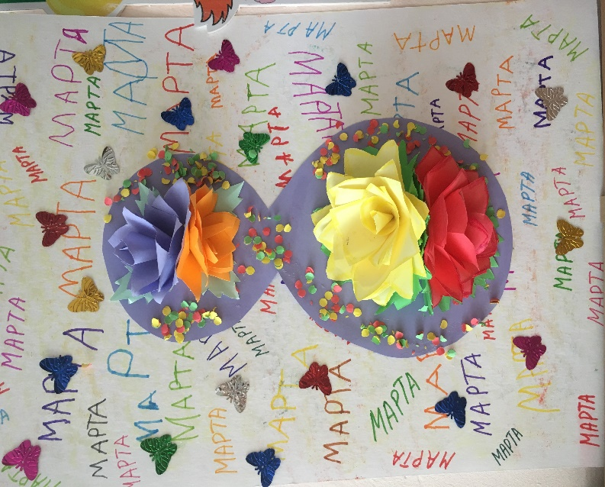
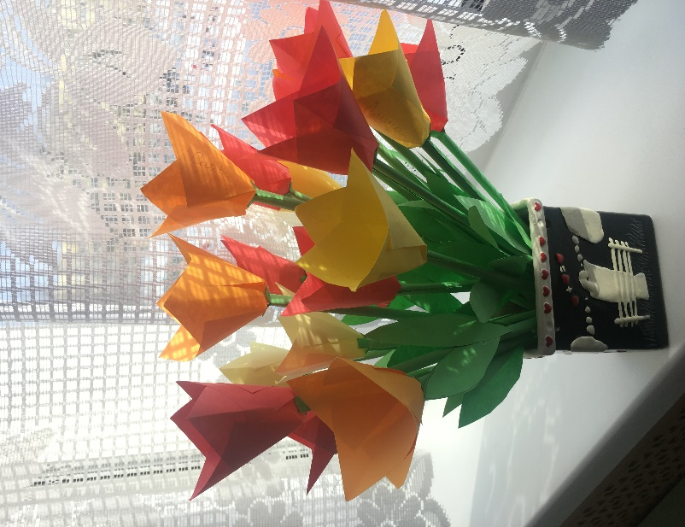
Начался месяц с утренника, посвященного Международному Женскому дню 8 Марта, мы приготовили мамам и бабушкам замечательный праздник, массу сюрпризов и подарков!

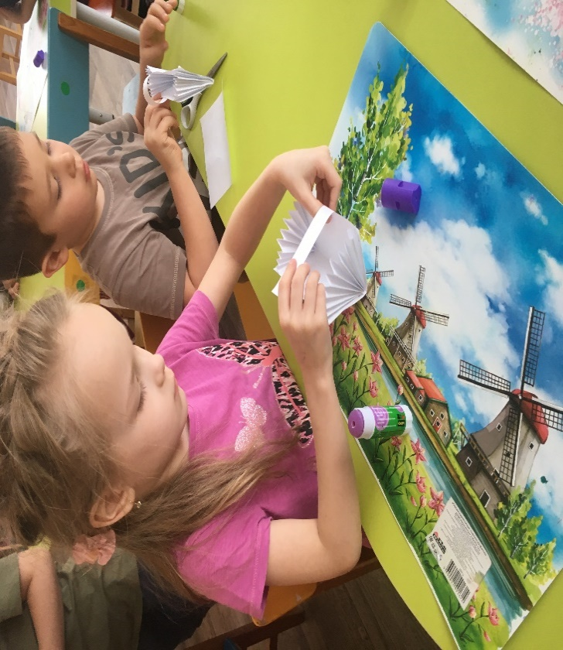
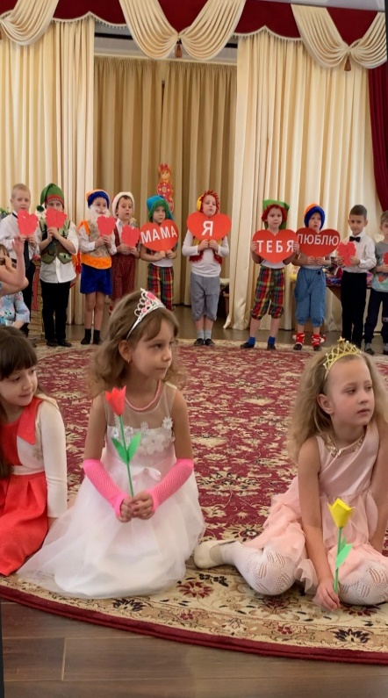

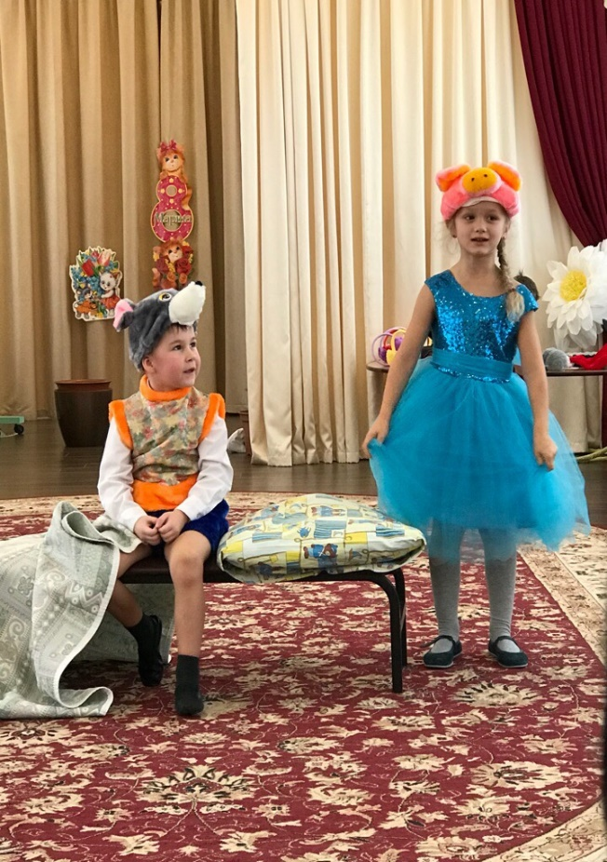
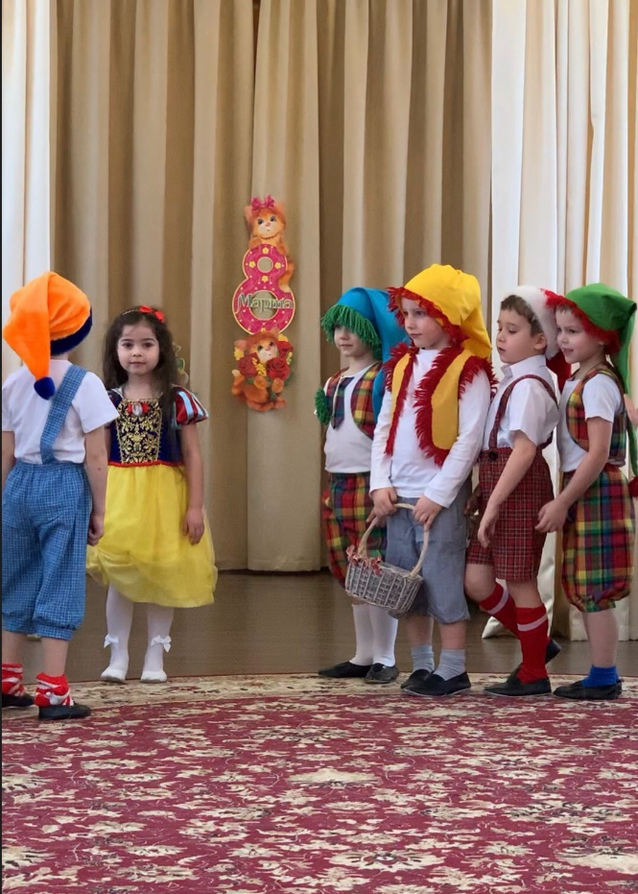

Девочек тоже поздравили с праздником-оформили для них поздравительный плакат с пожеланиями -от мальчиков группы!

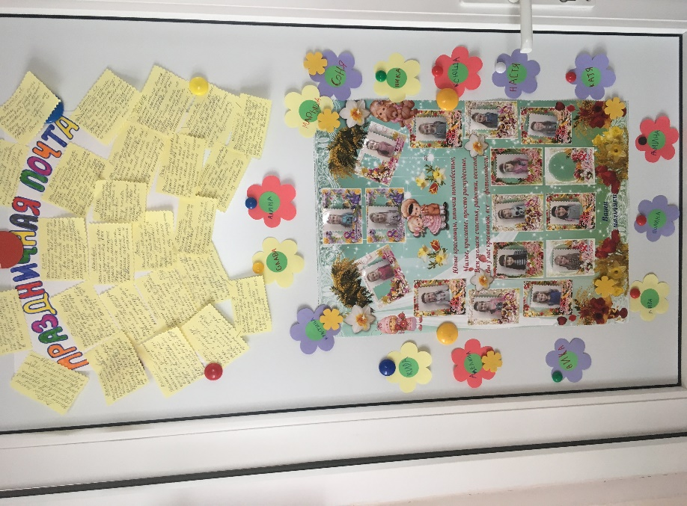
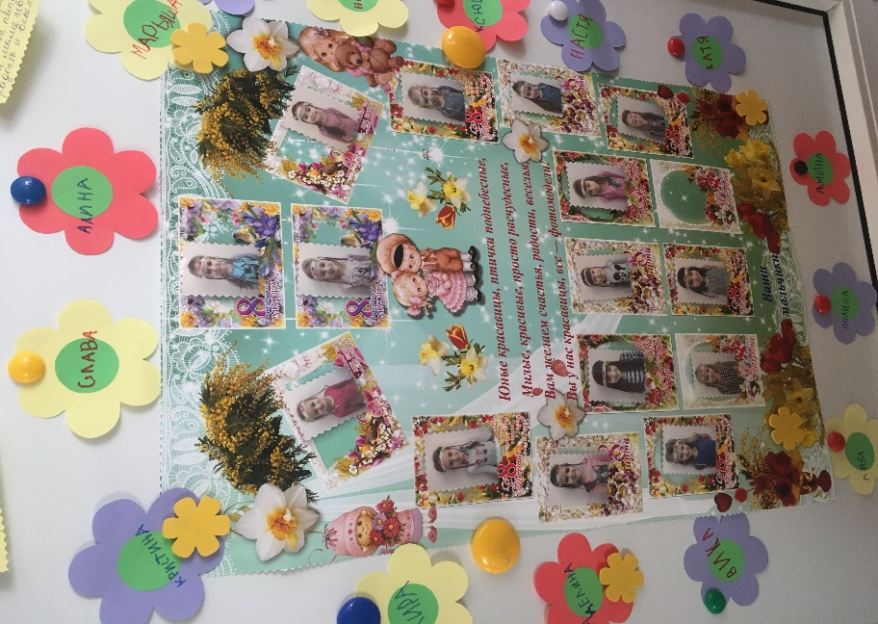

«Весна.Капель.Половодье», «Вода и ее свойства».
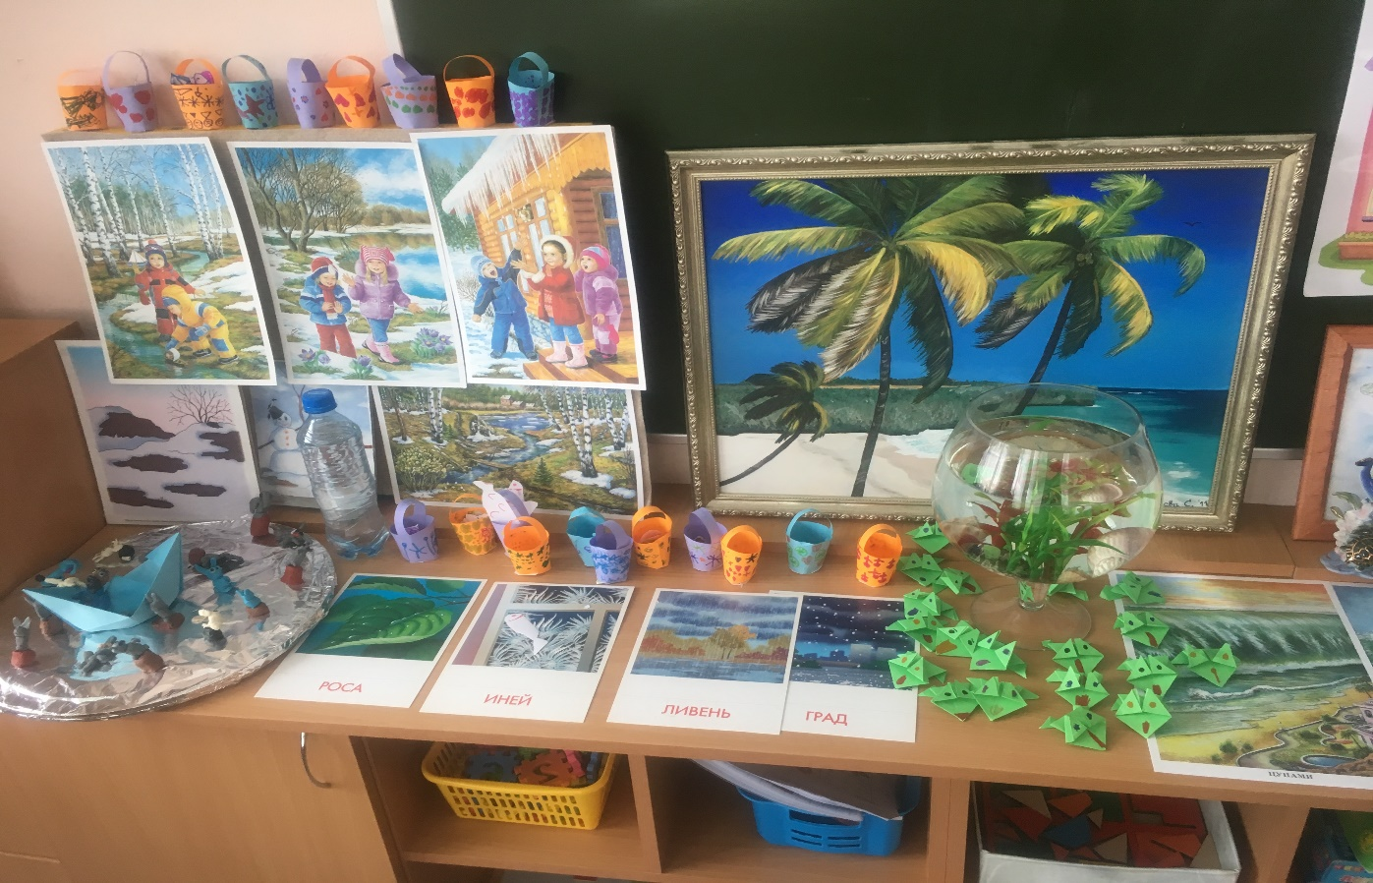
По темам недели в группе была организована выставка, сделано много коллективных и индивидуальных работ с детьми. Проведены опыты и экспериментирования с водой.

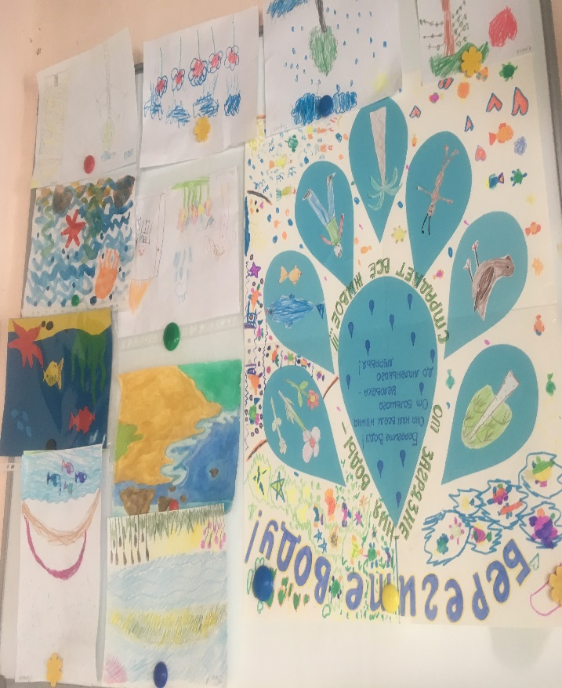
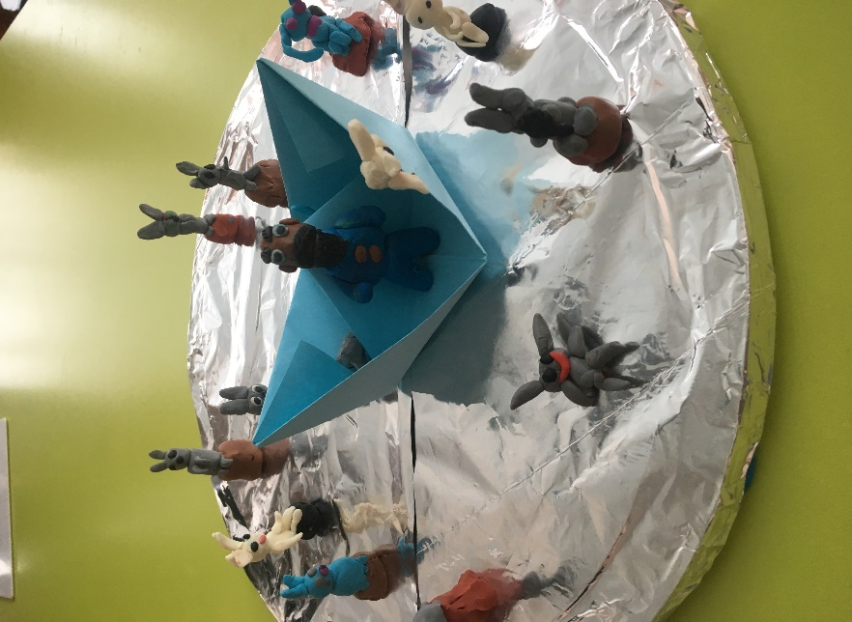

Мы посадили лук и чеснок и наблюдаем за его активным ростом!
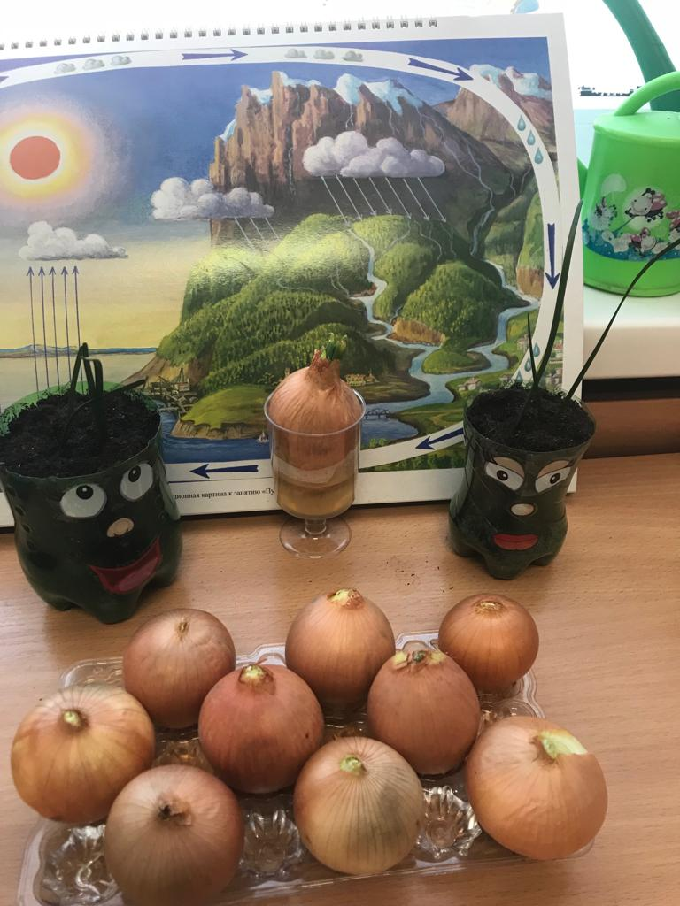
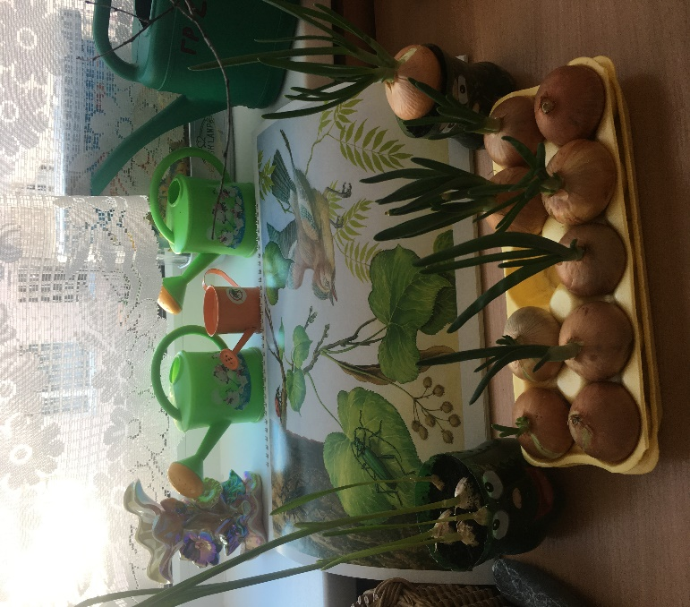

« Весна. Прилёт птиц».
По теме недели в группе организована выставка. Сделано много коллективных работ;
